

**РУКОВОДСТВО ПО ЭКСПЛУАТАЦИИ ИНВЕРТОРНОГО**

**ГЕНЕРАТОРА R1000i С БЕНЗИНОВЫМ ДВИГАТЕЛЕМ RATO**

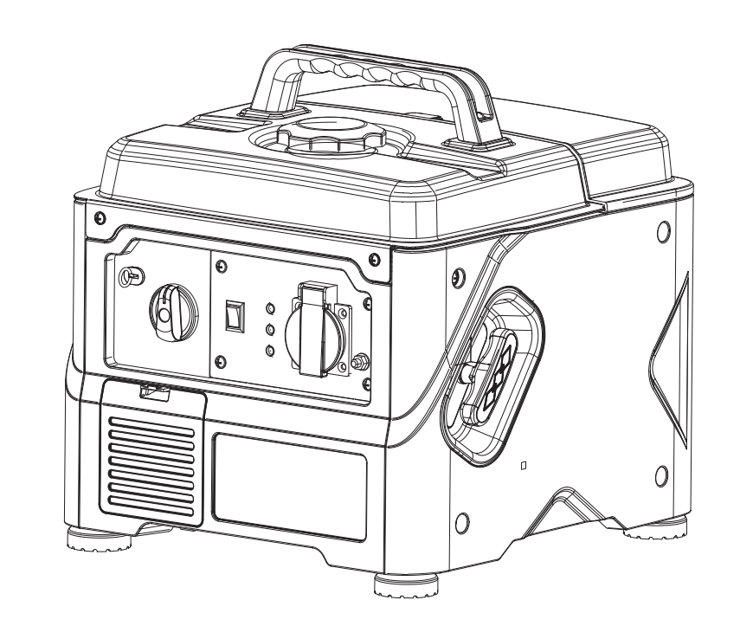

**Оригинальная инструкция**

**Москва, 2021**

**Уважаемый пользователь!**

Благодарим Вас за выбор продукции, произведенной нашей компанией.

Данное руководство содержит необходимую информацию по эксплуатации и обслуживанию малошумного инверторного генератора R1000i с бензиновым двигателем торговой марки RATO. Пожалуйста, изучите его перед тем, как осуществлять первичный запуск оборудования в работу. Только выполнение действий в соответствии с рекомендациями, приведенными в данной инструкции, может гарантировать безопасность и получение наилучших результатов работы приобретенного Вами оборудования.

Данное руководство по эксплуатации основано на последней информации о продукции, доступной на момент печати. Содержание инструкции может отличаться от фактических деталей из-за возможных изменений, внесенных производителем оборудования позднее.

Компания оставляет за собой право вносить изменения в инструкцию по эксплуатации в любое время без предварительного уведомления. Ни одна из частей данной инструкции не может быть воспроизведена или скопирована без письменного разрешения нашей компании.

Данное руководство должно считаться неотъемлемой частью генератора и при перепродаже должно передаваться вместе с ним последующему владельцу оборудования.

**СИМВОЛЫ БЕЗОПАСНОСТИ:**

Ваша безопасность и безопасность других людей очень важны. Внимательно прочтите данное руководство. Каждое сообщение о безопасности предваряется значком  и символом о безопасности, а также содержит одно из следующих слов: **ОПАСНОСТЬ, ВНИМАНИЕ, ОСТОРОЖНО или ПРИМЕЧАНИЕ.**

Это означает следующее:

**ВНИМАНИЕ!** **Невыполнение требований инструкции может привести к СМЕРТЕЛЬНОМУ ИСХОДУ или получению СЕРЬЕЗНЫХ ТРАВМ.**

**ОСТОРОЖНО!** **Невыполнение требований инструкции может привести к СМЕРТЕЛЬНОМУ ИСХОДУ или получению СЕРЬЕЗНЫХ ТРАВМ.**

**ОПАСНОСТЬ!** **Вы можете быть СЕРЬЕЗНО ТРАВМИРОВАНЫ, если не будете следовать требованиям инструкции.**

**ПРИМЕЧАНИЕ!** Невыполнение требований инструкции может привести к повреждению приобретенного вами генератора или иного имущества.

**СОДЕРЖАНИЕ:**

|  |  |
| --- | --- |
| Введение  Символы безопасности  Содержание   1. Сведения о безопасности 2. Расположение важных обозначений на генераторе 3. Основные детали генератора:    1. Панель управления 4. Функции управления генератором    1. Переключатель клапана подачи топлива    2. Индикатор низкого уровня масла (Красный)    3. Индикатор перегрузки генератора (Красный)    4. Индикатор наличия нагрузки на выходе переменного тока (Зеленый)    5. Крышка топливного бака    6. Клемма заземления 5. Подготовка к работе    1. Топливо    2. Моторное масло    3. Пред эксплуатационный контроль 6. Эксплуатация двигателя    1. Запуск двигателя    2. Остановка двигателя    3. Подключение переменного тока (АС)    4. Области применения 7. Техническое обслуживание    1. Проверка свечи зажигания    2. Настройка карбюратора    3. Замена моторного масла    4. Воздушный фильтр    5. Тепловой экран глушителя    6. Фильтр грубой очистки топливного бака    7. Фильтр тонкой очистки топлива 8. Хранение    1. Слив топлива    2. Двигатель 9. Неисправности и их устранение    1. Затрудненный пуск двигателя    2. Генератор не вырабатывает энергию 10. Спецификации 11. Реализация и Утилизация | 2  3  4  5  10  12  12  13  13  13  13  14  14  14  15  15  15  16  17  17  18  18  19  21  22  23  23  23  24  24  24  24  25  25  25  26  26  26  27  28 |

1. **СВЕДЕНИЯ О БЕЗОПАСНОСТИ**

Внимательно прочтите и постарайтесь понять данное руководство перед началом эксплуатации генератора. Вы можете предотвратить возможность возникновения несчастных случаев, ознакомившись с органами управления вашего генератора и соблюдая процедуры безопасной эксплуатации.

Пожалуйста, уделите особое внимание следующим аспектам при работе с нашим оборудованием:

|  |  |
| --- | --- |
| Никогда не используйте внутри помещения | Никогда не используйте во влажной среде |
| Установка генератора возможна на расстоянии не менее 1 метра от легковоспламеняющихся предметов | В процессе заправки топлива никогда не курите |
| Не проливайте топливо в процессе заправки | Никогда не заливайте топливо в работающий генератор. Выключите его перед заправкой! |

**Подключение генератора к бытовой электросети**

**ПРЕДУПРЕЖДЕНИЕ!**

Если генератор должен быть подключен к домашней электросети в качестве резервного, подключение должно выполняться профессиональным электромонтажным персоналом или другим лицом, обладающим навыками электромонтажника.

При подключении нагрузки к генератору, пожалуйста, тщательно проверьте надежность и безопасность электрических соединений. Любое неправильное подключение может привести к повреждению генератора или вызвать пожар.

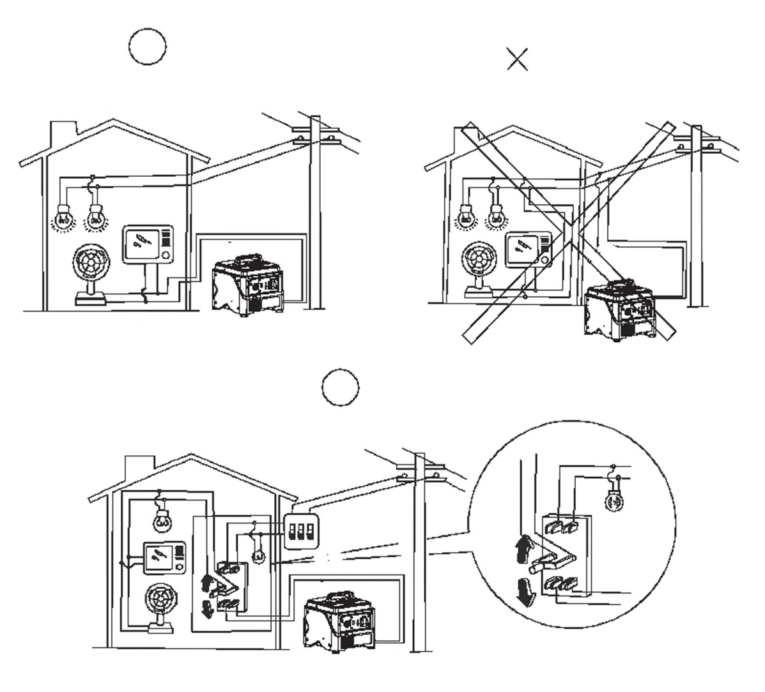

**РУКОВОДСТВО ПО БЕЗОПАСНОСТИ**

* Внимательно прочитайте данное руководство и обязательно ознакомьтесь с устройством генератора. Соблюдайте все указания и ограничения по эксплуатации, а также обратите внимание на возможные опасности, связанные с использованием генератора.
* Устанавливайте прибор только на устойчивые и ровные поверхности.
* Нагрузка не должна превышать мощность, указанную в таблице номинальных характеристик генератора.
* Перегрузка может привести к повреждению или сокращению срока службы прибора.
* Не допускается эксплуатация двигателя на повышенных оборотах. Эксплуатация двигателя на повышенных оборотах повышает риск получения травмы. Запрещается изменять или заменять детали, влияющие на скорость вращения двигателя.
* Не эксплуатируйте и не храните прибор в сырых или влажных помещениях, а также на высокопроводящих поверхностях, таких как металлические покрытия или стальные конструкции.

**ОПАСНОСТЬ!** **Ядовитый газ!**

**Выхлопные газы двигателя ядовиты; не работайте в непроветриваемых помещениях. При установке в вентилируемом помещении необходимо соблюдать дополнительные требования по пожаро- и взрывобезопасности**.

**ВНИМАНИЕ!** Бензин очень огнеопасен и легко воспламеняется!

* Не заливайте топливо во время работы генератора;
* Не заливайте топливо во время курения или вблизи открытых источников огня;
* Не проливайте топливо;
* Храните топливо в специально предназначенных для этого емкостях (контейнерах);
* Заправляйте прибор только на открытом воздухе и не курите в процессе заправки;
* Добавляйте топливо перед запуском двигателя. Никогда не снимайте крышку топливного бака и не добавляйте бензин во время работы двигателя или когда двигатель горячий;
* Если бензин пролился, не пытайтесь запустить двигатель, а отодвиньте прибор от места пролива и не создавайте источников возгорания, пока пары бензина не испарятся;
* Надежно установите крышки топливного бака и контейнера;
* Всегда выключайте генератор перед заправкой. Перед снятием крышки топливного бака дайте генератору остыть в течение не менее 2 минут. Ослабляйте крышку медленно, чтобы сбросить давление в баке.
* Не переполняйте топливный бак. Газ может расшириться во время работы. Не заполняйте бак до верха.
* Перед началом работы всегда проверяйте, не пролился ли бензин.
* Перед хранением или транспортировкой генератора всегда опорожняйте его бензобак.
* Перед транспортировкой поверните топливный кран в положение "OFF"(Выкл.) и отсоедините свечу зажигания.

**ВНИМАНИЕ!** Этот генератор вырабатывает мощное напряжение, которое может привести к поражению электрическим током!

* ВСЕГДА заземляйте генератор перед его использованием.
* Генератор следует подключать к электрическим устройствам только напрямую или с помощью удлинителя. В случае использования удлинителей или мобильных распределительных сетей должны соблюдаться следующие требования: для сечений равных 1,5 мм2 - длина линии не должна превышать 60 метров, для сечений равных 2,5 мм2 – длина линии не должна превышать 100 метров.
* НИКОГДА не подключайте к другим источникам питания.
* Не используйте в дождливую или влажную погоду.
* Не прикасайтесь к оголенным проводам или розеткам.
* Защищайте детей, держа их на безопасном расстоянии от генераторной установки. Не допускайте к работе детей или неквалифицированных лиц.
* Электрооборудование (включая линии и штепсельные соединения) не должно быть неисправным.
* Генераторная установка не должна быть подключена к другим источникам питания, например, к электросети энергокомпании.
* Защита от поражения электрическим током зависит от автоматических выключателей, специально подобранных для генераторной установки. Если необходима замена автоматических выключателей, то они должны быть заменены на автоматические выключатели с идентичными номиналами и эксплуатационными характеристиками.
* Из-за высоких механических нагрузок следует использовать только прочные гибкие кабели с резиновой оболочкой или их аналог.
* Пользователь должен соблюдать правила электробезопасности, действующие в месте эксплуатации генераторной установки.
* Клемма заземления генератора подключается к раме генератора, металлическим нетоковедущим частям генератора и клемме заземления каждой розетки. Перед использованием клеммы заземления проконсультируйтесь с квалифицированным электриком или инспектором по электрооборудованию относительно местных применимых правил.
* Подключение резервного питания к электрической системе здания должно выполняться только профессиональным электромонтажным персоналом. Подключение должно изолировать питание генератора от электросети и должно соответствовать всем действующим законам и электротехническим нормам. Переключатель, который изолирует питание генератора от электросети, можно приобрести через квалифицированное оборудование, соблюдая местные законы и правила.

**ВНИМАНИЕ!** При работе генератор выделяет тепло!

* Некоторые части двигателя внутреннего сгорания нагреваются в процессе работы и могут вызывать ожоги. Не прикасайтесь к горячим поверхностям. Обращайте внимание на предупреждения на генераторе.
* Дайте генератору остыть несколько минут после использования, прежде чем прикасаться к двигателю или иным деталям, которые нагрелись во время работы.

**ОСТОРОЖНО!** Неправильное использование данного генератора может привести к его повреждению или сокращению срока службы!

* Используйте генератор только по назначению.
* Работайте только на сухой, ровной поверхности; не эксплуатируйте генератор под землей.
* Перед подключением электрических приборов дайте генератору поработать несколько минут.
* Немедленно выключайте и отсоединяйте от генератора все неисправные устройства.
* Не превышайте допустимую нагрузку генератора, подключая к нему больше электрических устройств, чем он может выдержать.
* Не включайте электрические устройства до тех пор, пока они не будут подключены к генератору.
* Перед остановкой генератора выключите все подключенные к нему электроприборы.
* Не эксплуатируйте генератор во взрывоопасной среде.

**Контур заземления генератора**

Во избежание поражения электрическим током из-за некачественных электроприборов или скачках электроэнергии, генератор должен быть заземлен с помощью качественного изолированного проводника.

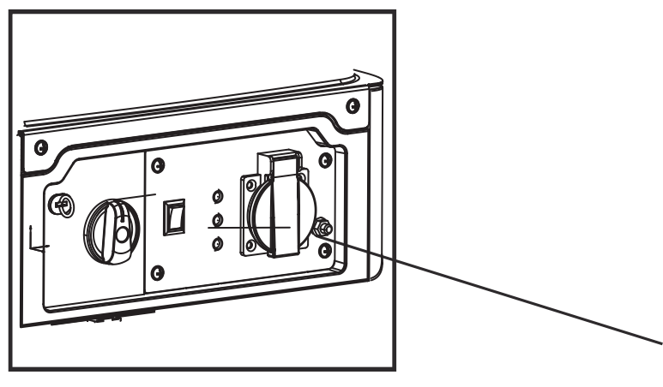Клемма заземления

**ПРЕДУПРЕЖДЕНИЕ!**

Убедитесь, что панель управления, задвижка и нижняя часть инвертора хорошо охлаждаются и не пропускают пыль, грязь или воду. В случае, если охлаждающее вентиляционное отверстие заблокировано, это может привести к повреждению двигателя, инвертора или самого генератора.

При транспортировке, хранении или эксплуатации генератора не располагайте рядом с ним тяжелые предметы. Это может привести к нарушению функциональности генератора или повредить находящееся рядом с ним имущество в случае образования утечки из генератора.

1. **РАСПОЛОЖЕНИЕ ВАЖНЫХ ОБОЗНАЧЕНИЙ НА ГЕНЕРАТОРЕ**

Пожалуйста, внимательно прочитайте предупреждающие обозначения перед эксплуатацией данного генератора (места расположения на генераторе обозначены цифрами на схеме ниже).

**СОВЕТ**: По мере необходимости обновляйте или заменяйте этикетки безопасности и этикетки с инструкциями**.**

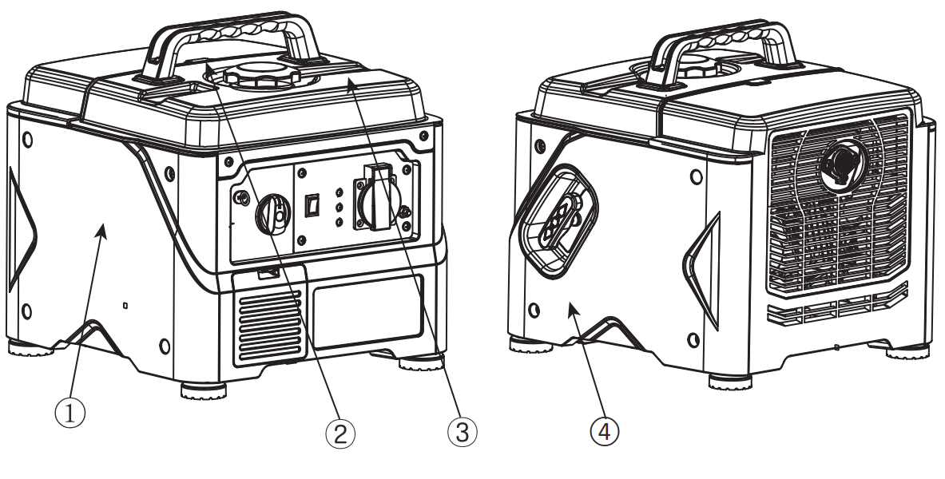

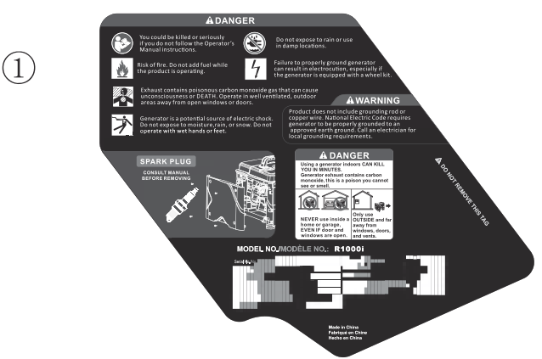

**ОПАСНОСТЬ!**

Вы можете серьезно пострадать или получить увечья и травмы несовместимые с жизнью, если Вы не будете следовать инструкции по эксплуатации генератора.

Опасность возгорания. Не осуществляйте процесс дозаправки в процессе работы двигателя.

Не используйте под дождем или во влажных помещениях.

Неправильное заземление генератора может привести к поражению электрическим током, особенно если генератор оснащен комплектом колес.

Опасность токсичных паров. Работающие двигатели выделяют окись углерода, ядовитый газ без запаха, который может вызвать обморок или СМЕРТЬ. Работайте только на хорошо проветриваемых открытых площадках вдали от открытых окон и дверей.

Генератор является потенциальным источником поражения электрическим током. Не подвергайте прибор воздействию влаги, дождя или снега. Не работайте с мокрыми руками или ногами.

**ВНИМАНИЕ!**

Изделие не включает стержень заземления или медный провод. Национальные правила установки электротехнического оборудования требуют, чтобы генератор был надлежащим образом заземлен на утвержденное заземление. Вызовите электрика для выяснения местных требований к заземлению.

**СВЕЧА ЗАЖИГАНИЯ**

Перед снятием проконсультируйтесь с руководством по эксплуатации.

**ОПАСНОСТЬ!**

Использование генератора внутри помещения может ЗА НЕСКОЛЬКО МИНУТ ВАС УБИТЬ!

Выхлопные газы двигателя содержат ядовитый СО. Это яд, который Вы не можете увидеть или почувствовать его запах.

НИКОГДА не используйте в доме или в гараже, ДАЖЕ ЕСЛИ двери и окна открыты.

Всегда используйте ТОЛЬКО на ОТКРЫТОМ воздухе, удаленно от окон, дверей и вентиляционных каналов.

**НОМЕР МОДЕЛИ: R1000i**

 **НЕ УДАЛЯЙТЕ ДАННУЮ НАКЛЕЙКУ**

 **ВНИМАНИЕ!**

ГОРЯЧАЯ ПОВЕРХНОСТЬ

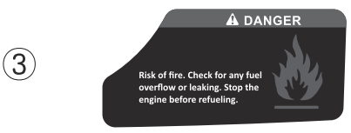 **ОПАСНОСТЬ!**

Опасность возгорания. Проверьте нет ли

перелива топлива или его утечек. Перед

заправкой остановите двигатель.

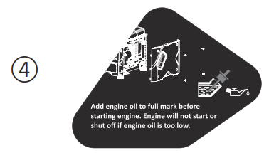

Перед запуском двигателя добавьте

моторное масло до полной отметки.

Двигатель не запустится или не

выключится, если моторного масла

недостаточно.

1. **ОСНОВНЫЕ ДЕТАЛИ ГЕНЕРАТОРА:**

|  |  |
| --- | --- |
|  |  |

1. Ручка для переноса генератора
2. Крышка топливного бака
3. Панель управления
4. Ручка стартера
5. Крышка маслоналивной горловины
6. Решетка
7. Шумоглушитель
   1. **Панель управления**

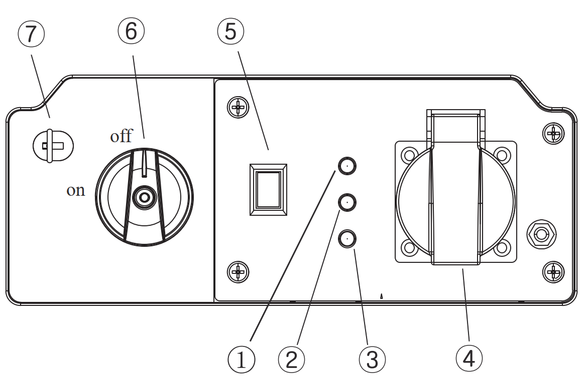

1. Индикатор низкого уровня масла
2. Индикатор перегрузки генератора
3. Индикатор наличия нагрузки на выходе переменного тока
4. Розетка переменного тока
5. Клавиша Вкл./Выкл. работы генератора
6. Ручка включения подачи топлива генератора
7. Клавиша Вкл./Выкл. работы дроссельной заслонки
8. **ФУНКЦИИ УПРАВЛЕНИЯ ГЕНЕРАТОРОМ**
   1. **Переключатель клапана подачи топлива**

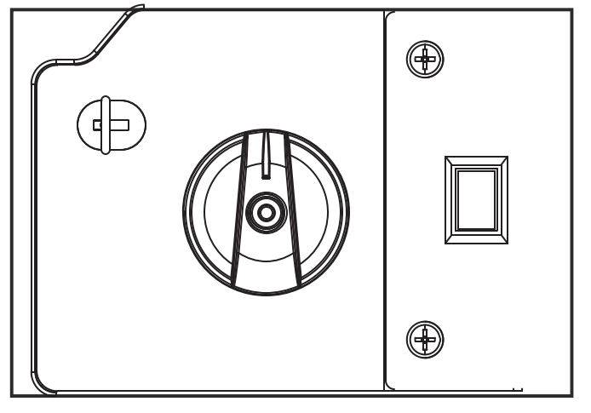

**«ВЫКЛ.»/ «OFF»**: Подача топлива выключена. Двигатель не работает.

**«ВКЛ.» / «ON»**: Подача топлива включена. Двигатель может быть запущен.

* 1. **Индикатор низкого уровня масла (Красный)**

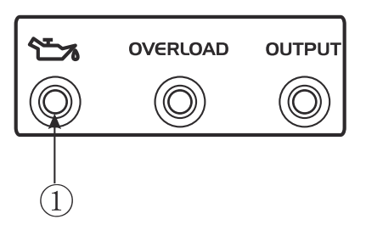

Когда уровень масла опускается до минимально допустимого предела, загорается лампочка (1) и двигатель автоматически отключается. До тех пор, пока масло не будет залито до необходимого уровня, двигатель не запустится.

**СОВЕТ**: Если двигатель глохнет или не запускается, поверните выключатель двигателя в положение "ON" (Вкл.), а затем потяните за ручку стартера.

Если сигнальная лампа масла мерцает в течение нескольких секунд, значит, моторного масла недостаточно. Долейте масло и снова запустите двигатель.

* 1. **Индикатор перегрузки генератора (Красный)**

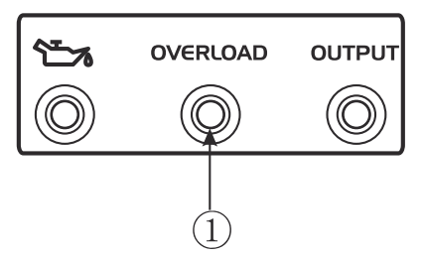

Индикатор перегрузки **1** загорается при обнаружении перегрузки от подключенных электрических устройств(а), перегреве блока управления инвертора или повышении выходного напряжения переменного тока. Срабатывает защита переменного тока, останавливая выработку энергии для защиты генератора и всех подключенных электрических устройств. Контрольная лампа переменного тока (зеленая) гаснет, а контрольная лампа перегрузки (красная) остается включенной, двигатель не перестает работать.

Когда загорится индикатор перегрузки и выработка электроэнергии прекратится, выполните следующие действия:

1. Выключите все подключенные электроприборы и остановите двигатель.

2. Уменьшите общую мощность подключенных электроприборов в пределах номинальной мощности.

3. Проверьте, нет ли засоров на входе охлаждающего воздуха и вокруг блока управления. Если обнаружены какие-либо засоры, устраните их.

4. После проверки перезапустите двигатель.

**СОВЕТ**: При использовании электрических устройств, требующих большого пускового тока, таких как компрессор или погружной насос, индикатор перегрузки может сначала загореться на несколько секунд. Однако это не должно считаться как неисправность.

**4.4. Индикатор наличия нагрузки на выходе переменного тока (Зеленый)**

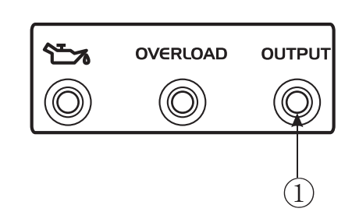

Контрольная лампочка переменного тока **1** загорается, когда двигатель запускается и начинает вырабатывать энергию.

**ОСТОРОЖНО!**

Снизьте нагрузку подключенного электроприбора ниже указанной номинальной мощности генератора, если защитное устройство постоянного тока отключается. Если защитное устройство постоянного тока выключится снова, немедленно прекратите использование устройства и обратитесь к авторизованному дилеру нашей компании.

**КОММЕНТАРИЙ: Пункт, расположенный выше, обычно в инструкциях относится к «Защитное устройство постоянного тока». ЗДЕСЬ – стоит после описания об «Индикаторе наличия нагрузки на выходе.**

* 1. 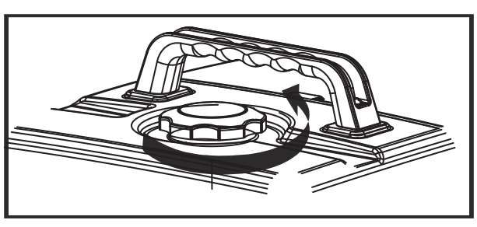 **Крышка топливного бака**

Снимите крышку топливного бака, повернув ее против

часовой стрелки.

* 1. 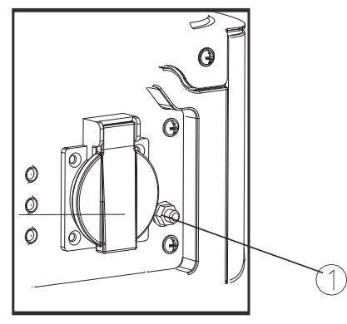**Клемма заземления**

Клемма заземления (земля) **1** соединяется с существующей

линией заземления для предотвращения поражения электрическим

током. Если электрический прибор, подключаемый к генератору,

заземлен, то и сам генератор обязательно должен быть заземлен.

1. **ПОДГОТОВКА ГЕНЕРАТОРА К РАБОТЕ**

**5.1. Топливо**

**ОПАСНОСТЬ!**

* Топливо является легковоспламеняющимся и ядовитым веществом. Перед заправкой внимательно изучите **"РУКОВОДСТВО ПО БЕЗОПАСНОСТИ**" (с.7-8).
* 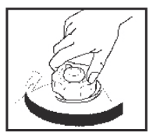Не заполняйте топливный бак выше нормы, иначе он может переполниться, когда топливо нагреется и расширится в объеме.
* После заправки топлива убедитесь, что крышка топливного бака

надежно затянута.

**ПРЕДУПРЕЖДЕНИЕ!**

* Немедленно вытрите пролитое топливо чистой, сухой, мягкой

тканью, так как оно может испортить окрашенные поверхности или

пластиковые детали генератора.

* Используйте только неэтилированный бензин. Использование

этилированного бензина приведет к серьезным повреждениям внутренних

деталей двигателя.

Снимите крышку топливного бака и залейте топливо в бак до красного уровня отметки.

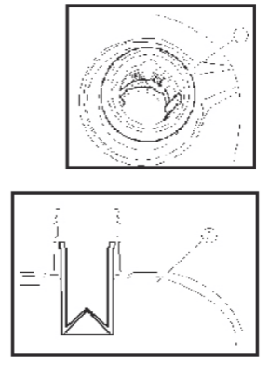1. Красная линия

2. Уровень топлива

**Рекомендованное топливо: неэтилированный бензин**

**Объем топливного бака: ИТОГО 3 литра**

**5.2. Моторное масло**

**ПРЕДУПРЕЖДЕНИЕ!**

Генератор поставляется без моторного масла. Пожалуйста, не запускайте двигатель, пока не зальете достаточное количество моторного масла.

1. Установите генератор на ровную поверхность.

2. Выкрутите винты **1**, а затем снимите крышку **2**.

3. Снимите крышку маслоналивной горловины **3**.

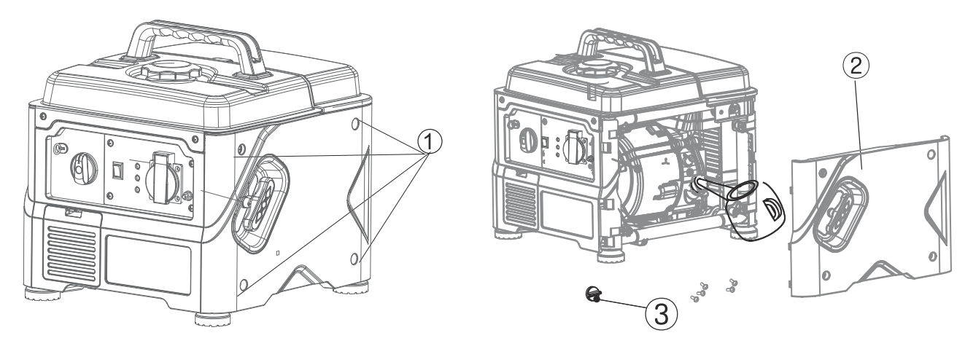

4. Залейте указанное количество рекомендованного моторного масла, а затем установите и затяните крышку маслоналивный горловины.

5. Установите крышку и затяните винты.

**Рекомендованное моторное масло: SAE 15W-40**

**Рекомендованный сорт моторного масла: API Service SE или выше**

**Необходимое количество моторного масла: 0,28 л**

* 1. **Пред эксплуатационный контроль**

**ВНИМАНИЕ!**

Если какой-либо элемент, указанный в пред эксплуатационном контроле, не работает должным образом, проверьте и отремонтируйте его до начала эксплуатации генератора.

Ответственность за состояние генератора лежит на его владельце. Жизненно важные компоненты устройства могут начать выходить из строя, даже в том случае, если генератор не используется в данный конкретный момент.

**СОВЕТ:** Перед каждым использованием генератора необходимо проводить пред эксплуатационный контроль**.**

**Проверка перед эксплуатацией:**

**Топливо (см. стр. 15)**

- Проверьте уровень топлива в топливном баке.

- При необходимости дозаправьте топливо**.**

**Моторное масло (см. стр. 15)**

- Проверьте уровень масла в двигателе.

- При необходимости долейте рекомендованное масло до указанного уровня.

- Проверьте генератор на предмет утечки масла.

**Точка, в которой при эксплуатации были обнаружены отклонения от нормы**

- Проверьте работу.

- При необходимости долейте рекомендованное масло до указанного уровня.

- При необходимости обратитесь к авторизованному дилеру нашей компании.

1. **ЭКСПЛУАТАЦИЯ ДВИГАТЕЛЯ**

**ВНИМАНИЕ!**

* Никогда не эксплуатируйте двигатель в закрытом помещении - это может привести к потере сознания и летальному исходу в течение короткого времени. Эксплуатируйте двигатель только в хорошо проветриваемых помещениях.
* Перед запуском двигателя не подключайте к нему никаких электрических устройств.

**ПРЕДУПРЕЖДЕНИЕ!**

* Генератор поставляется без моторного масла. Не запускайте двигатель, пока не зальете достаточное количество моторного масла.
* Не наклоняйте генератор при добавлении моторного масла. Это может привести к переполнению и повреждению двигателя.

**СОВЕТ:**

Генератор может использоваться с номинальной выходной нагрузкой при стандартных атмосферных условиях.

**"Стандартные атмосферные условия**"

Температура окружающей среды 25 °C

Барометрическое давление 100 кПа

Относительная влажность 30%

Мощность генератора может меняться из-за изменения температуры, высоты над уровнем моря (более низкое атмосферное давление на большей высоте) и уровня влажности.

Мощность генератора снижается, если температура, влажность и расположение генератора по отношению к высоте над уровнем моря выше стандартных атмосферных условий.

Кроме того, нагрузка должна быть снижена при использовании в закрытых помещениях, так как это влияет на охлаждение генератора.

* 1. **Запуск двигателя**

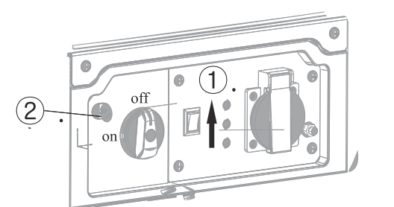

1. Переведите клавишу включения двигателя в положение “ON” (Вкл.) – **1**

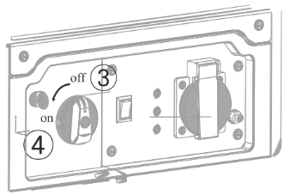

1. Откройте дроссельную заслонку – положение “ON” (Вкл.) - **2**
2. Поверните топливный клапан в положение "ON" (Вкл.) – **4**

**СОВЕТ:** Для запуска прогретого двигателя дроссельная заслонка

не требуется. Закройте заслонку.

1. Медленно потяните за стартер до его включения, затем резко

потяните.

**СОВЕТ**: Крепко держите за ручку для переноски, чтобы генератор не упал при работе со стартером.

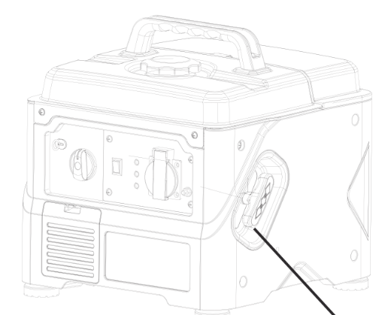

Ручка стартера

1. После запуска двигателя прогревайте его до тех пор, пока двигатель не остановится

когда дроссельная заслонка будет переведена в положение "OFF" («ВЫКЛ.»).

* 1. **Остановка двигателя**

**СОВЕТ:** Отключите все подключенные электронные устройства.

1. Отключите все электрические устройства.
2. Переведите клавишу Вкл./Выкл. работы двигателя в положение "OFF" («ВЫКЛ.»).

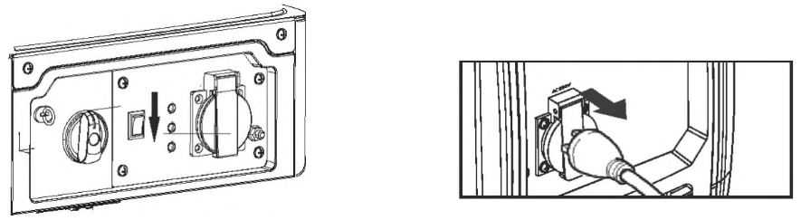

1. Поверните топливный клапан в положение "OFF” («ВЫКЛ.»).

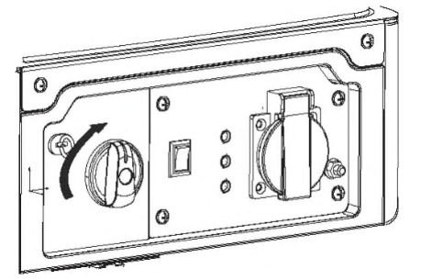

* 1. **Подключение переменного тока (АС)**

**ВНИМАНИЕ!**

**Убедитесь, что все электрические приборы выключены, прежде чем включать их к генератору.**

**ПРЕДУПРЕЖДЕНИЕ!**

* **Перед подключением к генератору убедитесь, что все электроприборы, включая провода и штекерные соединения, находятся в исправном состоянии.**
* **Убедитесь, что общая нагрузка находится в пределах номинальной мощности генератора.**
* **Убедитесь, что ток нагрузки розетки находится в пределах номинального тока розетки.**

**СОВЕТ:** Обязательно заземлите генератор. Если подключаемый электрический прибор заземлен, генератор всегда должен быть заземлен.

1. Запустите двигатель.

2. Подключите вилку к розетке переменного тока.

3. Убедитесь, что индикатор наличия нагрузки на выходе переменного тока горит.

4. Включите все электрические приборы.

**СОВЕТ**: Если генератор подключен к нескольким нагрузкам или потребителям электроэнергии, пожалуйста, помните, что сначала следует подключить нагрузку с наибольшим пусковым током, а в последнюю очередь - нагрузку с наименьшим пусковым током.

* 1. **Области применения**

При использовании генератора убедитесь, что общая нагрузка приборов, планируемых к подключению, находится в пределах номинальной мощности генератора. В противном случае возможно повреждение устройства.

|  |  |  |  |
| --- | --- | --- | --- |
| **AC / Переменный ток** |  |  |  |
| **Коэффициент мощности** | **1** | **0,8 – 0,95** | **0,4 – 0,75**  **(КПД 0,85)** |
| **700** **Вт** | **≤ 700 Вт** | **≤ 560 Вт** | **≤ 238 Вт** |

**СОВЕТ:**

* Применяемая мощность показывает, когда каждое устройство используется само по себе.
* Одновременное использование переменного и постоянного тока возможно, но общая мощность не должна превышать номинальную.

**Пример:**

|  |  |  |
| --- | --- | --- |
| **Номинальная мощность генератора** | | 700 Вт |
| Частота | Коэффициент мощности/энергопотребления |  |
| **AC** / Переменный ток | 1.0 | ≤ 700 Вт |
| 0.8 | ≤ 560 Вт |

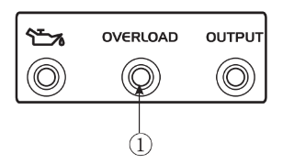Индикатор перегрузки **1** загорается, когда общая мощность превышает диапазон применения. (Более подробную информацию см. на стр.13-14)

**ПРЕДУПРЕЖДЕНИЕ!**

* Не допускайте перегрузок. Общая нагрузка всех электроприборов не должна превышать диапазон выходной нагрузки генератора. Перегрузка приведет к повреждению генератора.
* При питании точного оборудования, электронных контроллеров, ПК, электронных компьютеров, оборудования на базе микрокомпьютеров или зарядных устройств держите генератор на достаточном расстоянии, чтобы избежать электрических помех от двигателя. Также убедитесь, что электромагнитное излучение от двигателя не создает помех для других электрических устройств, расположенных рядом с генератором.
* Если генератор должен питать медицинское оборудование, сначала следует получить консультацию у производителя, или обслуживающего персонала данного оборудования.
* Некоторые электроприборы или электродвигатели общего назначения имеют высокие пусковые токи, поэтому их нельзя использовать, даже если они находятся в пределах диапазонов питания, указанных в таблице выше. За дальнейшими рекомендациями обращайтесь к производителю оборудования.

1. **ТЕХНИЧЕСКОЕ ОБСЛУЖИВАНИЕ**

Двигатель необходимо правильно обслуживать, чтобы его работа была безопасной, экономичной и безотказной, а также экологичной.

Чтобы поддерживать бензиновый двигатель в хорошем рабочем состоянии, его необходимо периодически обслуживать. Необходимо тщательно соблюдать приведенный ниже график технического обслуживания и процедуры планового осмотра:

|  |  |  |  |  |  |
| --- | --- | --- | --- | --- | --- |
| Часть двигателя Частота | | **При каждом запуске** | **Первый месяц или первые 20 часов работы** | **В дальнейшем каждые 3 месяца или каждые 50 часов работы** | **Каждый год или каждые 100 часов работы** |
| Моторное масло | Проверить-Долить | V |  |  |  |
| Заменить |  | V | V |  |
| Масло для редуктора (если им оборудован) | Проверить уровень масла | V |  |  |  |
| Заменить |  | V | V |  |
| Воздушный фильтр | Проверить | V |  |  |  |
| Очистить |  | V |  |  |
| Заменить |  |  | V |  |
| Депозитный стакан (если им оборудован) | Очистить |  |  |  | V |
| Свеча зажигания | Проверить-настроить |  |  |  | V |
| Заменить | Каждый год или каждые 250 часов использования | | | |
| Искрогаситель | Очистить |  |  | V |  |
| Устройство холостого хода (если им оснащен)* | Проверить-настроить |  |  |  | V |
| Зазор клапана * | Проверить-настроить |  |  |  | V |
| Топливный бак и топливный фильтр * | Очистить |  |  |  | V |
| Топливная магистраль | Проверить | Каждые 2 года (заменить в случае необходимости) | | | |
| Головка цилиндров, поршень | Очистить от углерода * | <225cc, Каждые 125 часов, ≥225cc, Каждые 250 часов | | | |

* Эти элементы должны обслуживаться и ремонтироваться нашим авторизованным дилером, если только владелец не имеет соответствующих инструментов и не владеет навыками механического обслуживания.

**ПРЕДУПРЕЖДЕНИЕ!**

* Если бензиновый двигатель часто работает при высокой температуре или большой нагрузке, меняйте масло каждые 25 часов.
* Если двигатель часто работает в пыльных помещениях, очищайте элемент воздушного фильтра каждые 10 часов; при необходимости меняйте элемент воздушного фильтра каждые 25 часов.
* Период технического обслуживания и точное время (час) должны определяться тем, что наступит раньше.
* Если вы пропустили запланированное время обслуживания двигателя, сделайте это как можно быстрее.

**ВНИМАНИЕ!**

**Перед началом обслуживания остановите двигатель. Поставьте двигатель на ровную поверхность и снимите колпачок свечи зажигания, чтобы предотвратить запуск двигателя.**

**Не эксплуатируйте двигатель в плохо проветриваемом помещении или другом закрытом пространстве. Обязательно обеспечьте хорошую вентиляцию в рабочей зоне. Выхлопные газы двигателя могут содержать ядовитый CO, вдыхание которого может вызвать шок, потерю сознания, а при сильной его концентрации и летальный исход.**

* 1. **Проверка свечи зажигания**

Свеча зажигания является важным компонентом двигателя, который необходимо периодически проверять.

1. Снимите крышку **1** и колпачок свечи зажигания **2**, и вставьте инструмент **3** через отверстие с внешней стороны крышки.

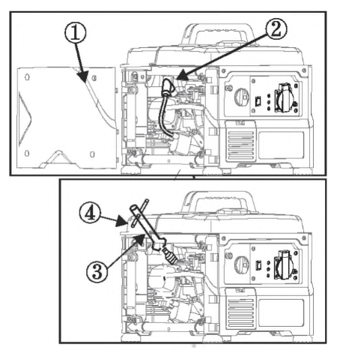

1. Вставьте ручку **4** в инструмент **3** и поверните ее против часовой стрелки, чтобы извлечь свечу зажигания.
2. 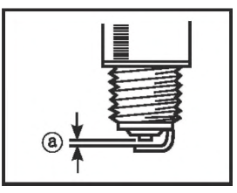Проверьте, нет ли обесцвечивания и удалите нагар. Фарфоровый изолятор вокруг центрального электрода свечи зажигания должен быть среднего или светло-коричневого цвета.
3. Проверьте тип свечи зажигания и зазор.

**Стандартная свеча зажигания: A5RTC**

**Зазор: 0.6-0.8мм**

**СОВЕТ:** Зазор между свечами зажигания следует измерять с помощью щупа и, при необходимости, регулировать в соответствии со спецификацией.

1. Установите свечу зажигания на место.

**Момент затяжки свечи зажигания**: 12,5 Н*м (1,25 кгс/м2, 9 фунт-фут)

**СОВЕТ:** Если при установке свечи зажигания нет динамометрического ключа, то правильным моментом затяжки считается 1/4-1/2 оборота после затяжки вручную. Однако, необходимо в кратчайший срок закрутить свечу зажигания до указанных параметров при помощи необходимого ключа.

1. Установите колпачок свечи зажигания и крышку свечи зажигания.
   1. **Настройка карбюратора.**

Карбюратор является жизненно важной частью двигателя. Регулировку следует доверять авторизованному дилеру нашей компании, обладающему профессиональными знаниями, специализированной информацией и оборудованием, чтобы сделать это правильно.

* 1. **Замена моторного масла**

**ВНИМАНИЕ!**

Избегайте слива моторного масла сразу после остановки двигателя. Масло горячее, и с ним следует обращаться крайне осторожно, чтобы избежать ожогов.

1. Установите генератор на ровную поверхность и прогрейте двигатель в течение нескольких минут. Остановите двигатель и переведите клавишу Вкл./Выкл. работы двигателя, а также ручку подачи топлива в положение "OFF" (Выкл.).
2. Выкрутите винты, а затем снимите крышку.
3. Снимите крышку маслоналивной горловины.
4. Поместите масляный поддон под двигатель. Наклоните генератор, чтобы полностью слить масло.
5. Установите генератор на ровную поверхность.

**ПРЕДУПРЕЖДЕНИЕ!**

**Не наклоняйте генератор при добавлении моторного масла. Это может привести к переполнению и повреждению двигателя.**

1. Залейте моторное масло до верхнего уровня.

Рекомендованное моторное масло: SAE 10W-40

Рекомендованный тип моторного масла: API Service SE или выше

Объем моторного масла: 0,28 л

1. Протрите крышку и вытрите пролитое масло, если таковое имеется.

**ПРЕДУПРЕЖДЕНИЕ!**

**Убедитесь, что в картер не попали посторонние материалы.**

1. Установите крышку маслоналивный горловины.
2. Установите крышку и затяните винты.
   1. **Воздушный фильтр**

1. Снимите крышку корпуса воздушного фильтра.

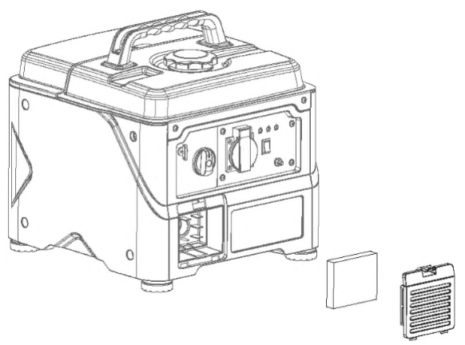2. Снимите поролоновый элемент.

3. Промойте фильтрующий элемент в растворе для очистки и высушите его.

4. Нанесите масло на фильтрующий элемент и отожмите от излишков масла.

Фильтрующий элемент должен быть увлажнен, но масло не должно стекать с него.

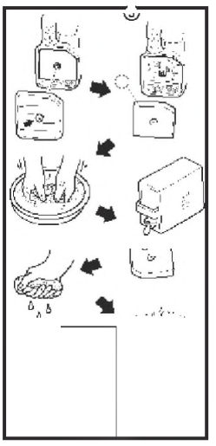**ПРЕДУПРЕЖДЕНИЕ!**

**Не отжимайте сильно фильтрующий элемент.**

**Это может привести к его повреждению и разрыву.**

5. Вставьте фильтрующий элемент в корпус воздушного фильтра.

**СОВЕТ:** Убедитесь, что уплотнительная поверхность фильтрующего

элемента совпадает с воздушным фильтром, и нет утечки воздуха.

**Двигатель никогда не должен работать без фильтрующего элемента**

**воздушного фильтра; это может привести к чрезмерному износу поршня**

**и цилиндра.**

6. Установите крышку корпуса воздушного фильтра в исходное положение.

**7.5. Тепловой экран глушителя**

**После прекращения работы двигатель и его глушитель остаются очень горячими на протяжении некоторого времени. Не прикасайтесь к двигателю и/или глушителю, пока он/и не остынут, любой частью тела или одежды во время осмотра или ремонта.**

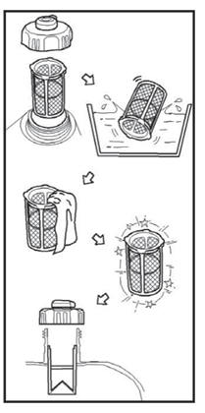 **7.6. Фильтр грубой очистки топливного бака**

**ВНИМАНИЕ!**

|  |  |
| --- | --- |
| **Никогда не используйте бензин во время курения или вблизи открытого огня.**  1. Снимите крышку топливного бака и фильтр.  2. Очистите фильтр с помощью бензина.  3. Протрите фильтр и установите его.  4. Установите крышку топливного бака.  **Убедитесь, что крышка топливного бака надежно затянута.** |  |

**7.7. Фильтр тонкой очистки топлива**

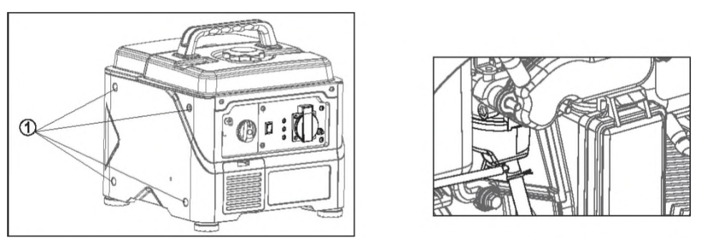1. Выкрутите винты **1**, затем снимите крышку и слейте топливо**.**

2. Удерживая и двигая вверх хомут, снимите шланг с бака.

3. Достаньте топливный фильтр.

4. Очистите фильтр бензином.

5. Высушите фильтр и установите его в бак.

6. Установите шланг и хомут, затем откройте топливный клапан, чтобы проверить, нет ли

утечки.

7. Установите крышку и затяните винты.

**8. ХРАНЕНИЕ**

Длительное хранение вашего генератора потребует некоторых профилактических процедур для сохранности его рабочего состояния.

* 1. **Слив топлива**

1. Остановите двигатель (см. стр. 18)
2. Снимите крышку топливного бака, снимите фильтр. Слейте топливо из топливного бака в подходящую для бензина емкость. Затем установите обратно крышку топливного бака.

**ВНИМАНИЕ!**

**Топливо является легковоспламеняющимся и ядовитым веществом. Внимательно изучите "РУКОВОДСТВО ПО БЕЗОПАСНОСТИ" (см. стр. 7-8).**

**ПРЕДУПРЕЖДЕНИЕ!**

**Немедленно вытрите пролитое топливо чистой, сухой, мягкой тканью, так как оно может испортить окрашенные поверхности или пластиковые детали генератора.**

3. Запустите двигатель (см. стр. 17) и оставьте его работать до остановки. Двигатель

остановится примерно через 20 минут – время, необходимое для выработки оставшегося

в баке топлива.

**СОВЕТ:**

* Не подключайте электрические устройства (работа без нагрузки).
* Продолжительность работы двигателя зависит от количества оставшегося в баке топлива.

4. Выкрутите винты, а затем снимите крышку.

5. Слейте топливо из карбюратора, ослабив сливной винт на поплавковой камере карбюратора.

6. Поверните ручку переключателя запуска работы двигателя в положение "OFF" (Выкл.).

7. Затяните сливной винт.

8. Установите крышку и затяните винты.

9. После полного остывания двигателя поверните ручку подачи топлива в положение "OFF" (Выкл.).

**8.2. Двигатель**

Выполните следующие действия, чтобы защитить цилиндр, поршневое кольцо и т.д. от коррозии:

1. Выверните свечу зажигания, залейте примерно одну столовую ложку масла SAE 15W-40 в отверстие свечи зажигания и установите свечу на место. Повторно запустите двигатель, перевернув его несколько раз (при выключенном двигателе), чтобы покрыть стенки цилиндра маслом.

2. Тяните стартер до тех пор, пока не почувствуете сжатие. Затем прекратите тянуть. (Это предотвращает образование ржавчины на цилиндре и клапанах).

3. Очистите внешнюю поверхность генератора. Храните генератор в сухом, хорошо проветриваемом месте, накрыв его крышкой.

**9. НЕИСПРАВНОСТИ И ИХ УСТРАНЕНИЕ**

**9.1. Затрудненный пуск двигателя**

1. **Топливная система**

Не подается топливо в камеру сгорания.

**-** Нет топлива в баке… Залейте топливо.

- Засорен топливный фильтр… Очистите топливный фильтр.

- Засорен карбюратор... Очистите карбюратор.

**2. Масляная система двигателя**

Недостаточно

**-** Уровень масла низкий.... Долейте моторное масло

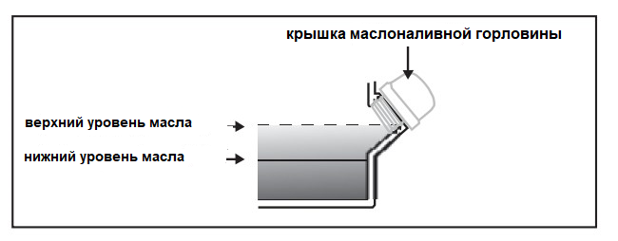

**3. Электрические системы**

- Вытяните заслонку и потяните стартер катушки ... Плохая искра.

- Свеча зажигания загрязнена нагаром или влажная... Удалите нагар или вытрите свечу зажигания насухо.

- Неисправность системы зажигания ... обратитесь к официальному дилеру нашей компании.

**9.2. Генератор не вырабатывает энергию**

**-** Контрольная лампа переменного тока АС (Зеленая) гаснет… Остановите двигатель, затем снова запустите.

**10. СПЕЦИФИКАЦИИ**

|  |  |  |
| --- | --- | --- |
| **Номер Модели** | | **700 Вт** |
|  | Тип | Малошумный инвертор |
|  | Номинальная частота (Гц) | 50, 60 |
|  | Номинальное напряжение (В) | 220, 230 |
|  | Номинальная выходная мощность (кВт) | 0,7 |
| **Генератор** | Коэффициент мощности | 1 |
|  | Объем топливного бака (л) | 2,8 |
|  | Тип топлива | Неэтилированный бензин |
|  | Время работы (при номинальной мощности) (ч) | 4 |
|  | Качество выходного сигнала переменного тока | IS08528 G2 |
| **Двигатель** | Двигатель | R56-i |
| Тип двигателя | Одноцилиндровый, 4-тактный, принудительное воздушное охлаждение, с верхним расположением клапанов (OHV) |
| Рабочий объем (куб. см) | 56 |
| Объем масла (л) | 0,28 |
| Номер модели свечи зажигания. | A5RTC |
| Тип запуска | Ручной стартер |
| **Габариты генератора** | Длина x Ширина x Высота (мм) | 336 x 327 x 306 |
| Масса нетто (кг) | 12 |

**В соответствии с Директивой 2000/14/EC и 2005/88/EC, ISO 8528-10**

**Гарантированная звуковая мощность: 95 дБ(A)**

**Уровень звукового давления: 79,4 дБ(A)**

**Погрешность K: 1,97 дБ(A)**

1. **РЕАЛИЗАЦИЯ И УТИЛИЗАЦИЯ**

**РЕАЛИЗАЦИЯ**

Реализация устройства осуществляется в соответствии с Федеральным законом «Об основах государственного регулирования торговой деятельности в Российской Федерации» от 28.12.2009

N 381-ФЗ, Правилами реализации товаров в предприятиях, а также иными подзаконными нормативными правовыми актами.

**УТИЛИЗАЦИЯ**

Утилизация устройства должна производиться в соответствии с нормами законодательства РФ, в частности Федеральным законом N7-ФЗ от 10.01.2002 «Об охране окружающей среды».

Помните о необходимости охраны окружающей среды и экологии. Прежде, чем слить какие-либо жидкости, выясните правильный способ их утилизации. Соблюдайте правила охраны окружающей среды при утилизации моторного масла, топлива и фильтров.

**Наименование и адрес изготовителя (завода-изготовителя):** Chongqing Rato Technology Co., Ltd., Zone B, Shuangfu Industry Park, Jiangjin District, Chongqing China. Китай.